Miércoles
19
de julio

2° Secundaria
Lengua Materna

Con ayuda, el texto queda mejor

Aprendizaje Esperado: comparte la lectura de textos propios en eventos escolares.

Énfasis: generar elementos de apoyo para una presentación de textos.

¿Qué vamos a aprender?

En esta sesión generarás elementos de apoyo para una presentación de textos, lo cual te servirá para hacerlos más dinámicos.

Los materiales que vas a necesitar para esta sesión son: tu cuaderno y lápiz o bolígrafo para que puedas tomar notas. Asimismo, ten a la mano tu libro de texto.

¿Qué vamos a hacer?

Para iniciar hay una compañera tuya llamada Norma, que quiere leer a su profesora Irma, un texto que escribió, porque cree, viene a colación del propósito de lo que se verá en esta sesión.

Su profesora le dice, que adelante que lea su texto y se verá cómo apoyarla.

El texto dice así:

“Siempre quise conocer el mar. Era un sueño que tuve desde mi infancia, mientras veía el exterior en la ventana. Me imaginaba su color azul como en las películas y suspiraba añorándolo. El día que finalmente pude conocerlo, no pude contener las lágrimas. Era mucho mejor de lo que imaginaba. Sus verdes, sus azules y su belleza me enmudecieron. El aroma era incomparable y supe que nunca se marcharía de mi memoria.”

Su profesora Irma le dice que es un texto muy bonito, y le pregunta: ¿de dónde es?

Norma le responde que lo escribió para una de sus clases, pues le pidieron que escribiera alguna experiencia importante para ella.

Su profesora le dice que mientras la escuchaba, su imaginación recreaba las imágenes que hacían alusión a la naturaleza.

Norma le dice, que además está ensayándolo, porque es una invitada especial para un evento de lectura en voz alta, en la escuela de su sobrina y quiere leer ese texto, que le gusta tanto.

La profesora Irma le dice que le parece fabuloso y que si se lo permite le va a brindar algunos consejos; estos son: que recuerde considerar que la lectura en voz alta debe transmitir emociones, ser expresiva y variar el tono de voz según el contenido, además, el entorno en donde se realice debe despertar el interés de los espectadores para escuchar los textos. Entre mejores apoyos se tengan, la lectura será más amena para quien la escuche.

Norma le dice a la profesora Irma, que quiere pedirle un consejo, pues su sobrina le envío el siguiente mensaje de texto.

Hola, tía, queremos pedirte ayuda con ideas de los elementos de apoyo que se pueden emplear para la presentación de textos; particularmente, se tienen dudas sobre la organización del evento. Espero contar con tu apoyo para que, a partir de tus ideas, pueda llegar a acuerdos con mis compañeros y realizar una presentación de textos exitosa. Muchas gracias.

Como puedes ver, está sesión será de mucha ayuda tanto para Norma, para su sobrina como para ti, pues se hablará sobre estos aspectos.

Norma dice, que su sobrina le comentó que este año han elaborado muchos textos de diferentes tipos y están ansiosos por compartirlos; les hicieron ya una revisión exhaustiva, y han ensayado para leerlos en voz alta con apoyo de soportes para la presentación de éstos.

Como te puedes dar cuenta, lo anterior suena, a que ya están listos para su presentación. Pero ¿tú que considerarías importante tener en cuenta en la organización de este evento?

Para dar respuesta a la pregunta anterior, revisa lo que dice otro de tus compañeros llamado Carlos Manuel, quien compartirá las ideas que tiene en mente, en el siguiente video:

- Video estudiante.
https://youtu.be/unhIyYfX7-A

Como viste en el video, ya tienen una idea general de la organización de su evento, pero les falta considerar más aspectos.

Así es. En primer lugar, se propone la actividad de elaborar una lista de los primeros elementos que se te vengan a la mente al momento de preparar un evento similar. No tiene que ser nada muy elaborado, sino las primeras ideas que vengan a tu cabeza, y más tarde se corroborarán.

Quizás, ya estés ansioso o ansiosa, por conocer todas las herramientas que se pueden utilizar. Pero, en esta sesión lo descubrirás, aunque se irá paso por paso, para que puedas comprender mejor.

Norma dice que recuerda su primera intervención de lectura en voz alta, estaba muy nerviosa, pero con el tiempo, se ha dado cuenta de que ha enriquecido su capacidad de comunicación y a tener más control sobre su voz.

Sin duda, la lectura en voz alta te permite mejorar tus habilidades para expresarte oralmente, por eso es bueno que se organicen eventos para la presentación de textos.

Ahora, conocerás las características del evento, porque no es lo mismo hacerlo en un salón de clases que en un auditorio.

Por ello, es importante realizar una planeación del evento determinando el objetivo, el número de personas de la audiencia, y las características del espacio físico donde se realizará.

Se te invita a ver el siguiente video, para aclarar más sobre este tema.

- Espacios públicos para la lectura. Primer fragmento.
https://youtu.be/aeE_tw_BLA4
Revisa del tiempo 02:14 al 02:40.

Como pudiste ver en el video, lo primero es definir el objetivo que va a tener el evento de presentación de textos; en este caso es compartir con el público los diferentes tipos de textos que fueron elaborados por las y los alumnos.

Al inicio se debe definir el propósito; por ejemplo, si dicho objetivo fuera informar, se seleccionarían sólo textos que tuvieran esta función, pero como la finalidad es compartir el trabajo que las y los alumnos han elaborado en el ciclo escolar, entonces es posible presentar distintos tipos de textos, no sólo de un tipo.

Conocer el propósito, también apoya en la selección de los textos. La sobrina de Norma, por ejemplo y sus compañeros seleccionaron varios; ella escogió un poema y su compañero Carlos, una biografía. Ambos ya realizaron ensayos para la lectura en voz alta y conocen bien sus textos.

¿Lo ves? Ellos seleccionaron un texto informativo y uno literario, y quizá sus necesidades al momento de presentarlos sean distintas.

Ahora, ya se tiene un punto de partida, sin embargo, eso no es suficiente, pues faltan más elementos; para conocerlos un poco más, revisa el siguiente video.

- Espacios públicos para la lectura. Segundo fragmento.
https://youtu.be/aeE_tw_BLA4
Revisa del tiempo 03:09 al 03:36.

Lo visto en el video es otra parte esencial. Como ya se dijo, identificar el espacio en donde se realizará el evento es una pieza clave para generar elementos de apoyo. No es lo mismo si es al aire libre o en un salón, o si es de manera virtual o presencial.

El espacio en donde se llevará a cabo el evento se debe seleccionar con base en la audiencia, ya que el número de personas determinarán algunos de los elementos de apoyo a usar. Observa lo siguiente para que te quede más claro. Al seleccionar el lugar en donde se realizará el evento, debes considerar las características de tu entorno escolar, como:

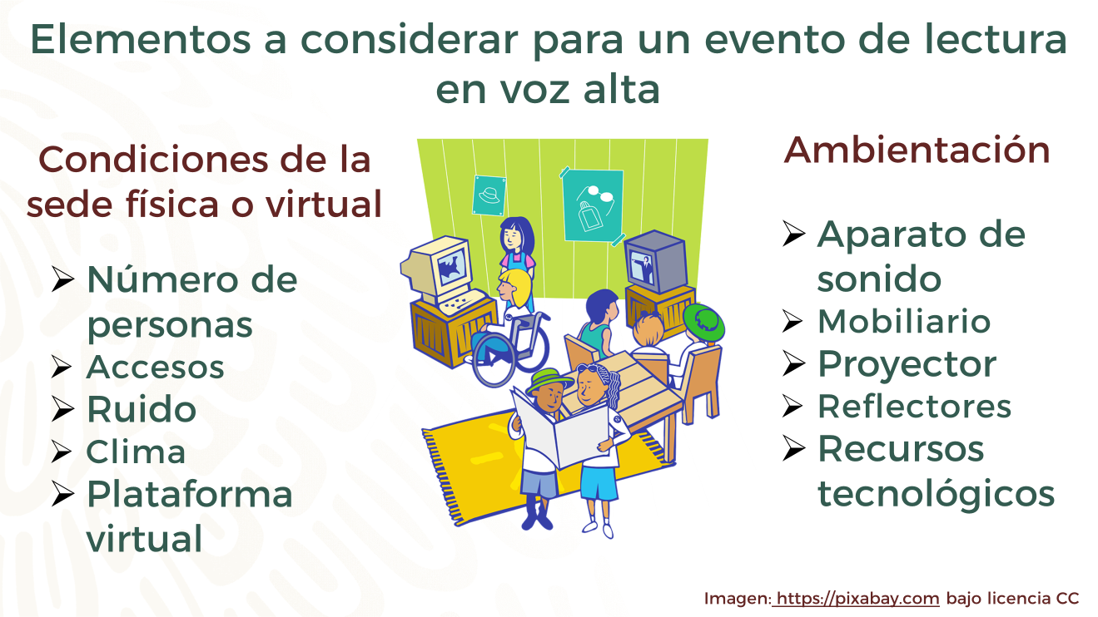
Son bastantes los elementos que se pueden considerar. Como podrás darte cuenta, dependerá de la sede del evento. La sobrina de Norma, que le escribió, debe determinar si será en una sede presencial o virtual.

Si es en un espacio presencial, tiene que identificar la capacidad de personas con las que cuenta su aula; de no ser posible hacerlo ahí, tendrá que utilizar algún salón de eventos, cancha o patio con el que cuente su escuela.

No hay que olvidar las condiciones del clima, que también intervienen. De no ser en un espacio cerrado, tendrán que pensar cómo evitar la exposición de las personas al sol o la lluvia. También considerar el ruido, sobre todo porque el objetivo del evento es la lectura de sus textos en voz alta.

Si leen en voz alta en un espacio abierto, entonces quizá necesitarán aparatos de sonido que amplifiquen su voz y esto permita que sean escuchados por todos los asistentes. Revisa la siguiente imagen:

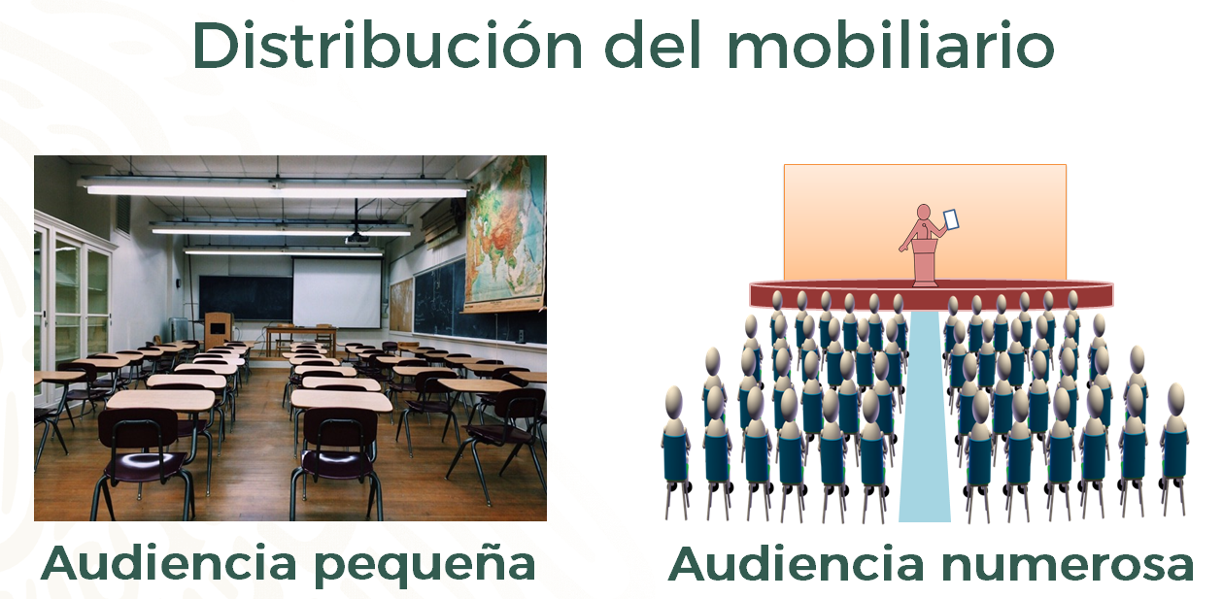

Si la audiencia está conformada por pocas personas, se debe procurar acomodar las sillas cerca del lector para escucharlo. Pero si son más de 30 personas, se pueden colocar en filas y emplear un atril para colocar sus textos y una tarima en donde los asistentes puedan escuchar y ver la presentación del lector desde cualquier punto.

También se debe verificar si existe suficiente iluminación natural o harán uso de reflectores o lámparas. Esto te lleva a pensar en si se usará algún recurso tecnológico para apoyar la lectura en voz alta.
Si se decide usar, tendrás que prever si cuentas con un proyector de video propio para tus presentaciones o videos que serán soportes de tus textos; si no es así, deberás gestionar un préstamo con la escuela.

Se han mencionado hasta el momento los elementos para un espacio físico, pero, si se hace en un entorno virtual, deberás considerar otros aspectos. Podría parecer más sencillo, pero no siempre, ya que, por ejemplo, la conexión a internet deberá ser estable.

Además, hay otros aspectos a tomar en cuenta, al momento de preparar los elementos de apoyo para eventos escolares virtuales, tales como:

- Determinar el dispositivo ideal para la audiencia.
- Seleccionar la plataforma que permita el acceso a todos los asistentes.
- Recomendar un lugar en donde estén libres de ruido durante el evento.
- Seleccionar la postura que tendrán los participantes al leer sus textos.

Se debe identificar el dispositivo con el que cuenta la mayoría de la audiencia. Para ello, se podría realizar una encuesta previa al evento para conocer cuál usará la mayoría de los asistentes, de eso dependerán las características del evento.

Si sólo se cuenta con un dispositivo móvil, el evento podría organizarse por bloques o determinar la duración a partir del acceso a internet de las y los alumnos.

Pero ¿qué se hace si gran parte de la comunidad escolar no cuenta con acceso a internet?, ¿no podría hacerse de manera sincrónica o en vivo?

Para responder esta pregunta, se encuentra nuevamente tu compañera Elena. Ella dice que, si llega a ser el caso de que no todos cuenten con una conexión a internet, las y los alumnos, junto con su profesora o profesor, tendrán que elaborar algún video o presentación que pueda ser consultado posteriormente, sin olvidar que, al momento de compartirlo, debe ser con restricción de privacidad para que sólo las y los alumnos y padres de familia tengan acceso a ellos.

En entornos virtuales se debe tener mucho cuidado con el uso de la imagen. Se pueden emplear editores de video para proteger el rostro y brindar un entorno seguro para los participantes.

Y en el caso de ser sincrónico, también pueden delimitar el número de personas que tendrán acceso a la presentación virtual.

Existen muchas plataformas y algunas tienen un límite de personas que pueden acceder en su versión gratuita, y en otras se necesita contar con una membresía.

Es importante, no olvidar que el lugar donde se ubiquen quienes van a leer debe tener la menor cantidad de ruidos posible.

Los asistentes pueden emplear la herramienta silenciar o en algunas plataformas el administrador de la sesión puede silenciar a todos y solicitar que activen su audio cuando les toque participar.

Por supuesto, antes de la presentación, tendrán que organizarse para ver si leerán de pie, frente a la cámara o sentados, también si utilizarán algún soporte para la presentación de su escrito. Porque existen unos textos que necesitan dramatizarse, entonces tendrían que hacerlo de pie con ayuda de un atril; pero si su texto lo amerita, podrían usar diapositivas y leerlo frente a la pantalla, para que lo vean los invitados empleando la herramienta compartir pantalla.

Conoce otro tipo de apoyo durante las lecturas en voz alta. Para ello, revisa el siguiente video.

- Espacios públicos para la lectura. Tercer fragmento.
https://youtu.be/aeE_tw_BLA4
Revisa del tiempo 03:37 al 04:53.

Como pudiste observar, hay otros elementos de apoyo que se pueden implementar para la presentación de los textos. No solamente hablando de la sede del evento, también se debe pensar en la elaboración de una invitación o cartel para anunciar el evento, claro, siempre y cuando se quiera tener más audiencia.

Eso lo tendrán que determinar quiénes presenten su lectura ante un auditorio, porque si sólo quieren que asistan sus familiares, tal vez no sería la mejor opción. Pero si desean invitar a la comunidad escolar, es una gran alternativa.

Lo que sí se recomienda es hacer una invitación para el evento, ya sea en formato virtual o en algún medio impreso.

Revisa algunos ejemplos:
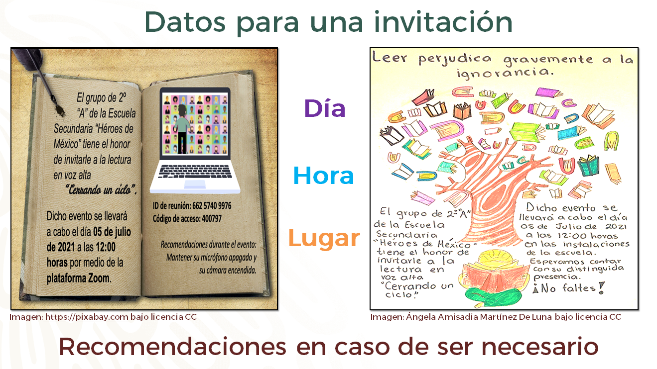

Los datos que debe contar toda invitación para el evento virtual o presencial son:

- Día.
- Hora.
- Lugar del evento.

Si es necesario, hacer recomendaciones a los asistentes para un evento exitoso. Por ejemplo, si es un aula muy fría, recomendar ir abrigados, o si es virtual, informar que se requerirá código de acceso.

La invitación es importante, por eso se pueden emplear medios impresos o digitales, como se vio en los ejemplos. E incluso, para no gastar papel, se pueden enviar vía electrónica o por medio de dispositivos, o incluso pegar carteles en el centro escolar.

Otro elemento de apoyo para una sede presencial puede ser la realización de mamparas en donde se expongan los trabajos presentados, así, los asistentes podrán verlos físicamente. O bien, de manera virtual, se pueden realizar presentaciones o videos. Lo importante es la creatividad.

Con todo lo revisado hasta el momento, ya puede ir quedando claro lo que es un elemento de apoyo y lo que debe hacer la sobrina de Norma y tú.

Ahora realizarás la siguiente actividad. Prepara tu libreta y lápiz, y con lo visto intenta pensar qué elementos de apoyo necesitarás para cierto tipo de presentaciones. Observa los elementos de apoyo que se te mostrarán.

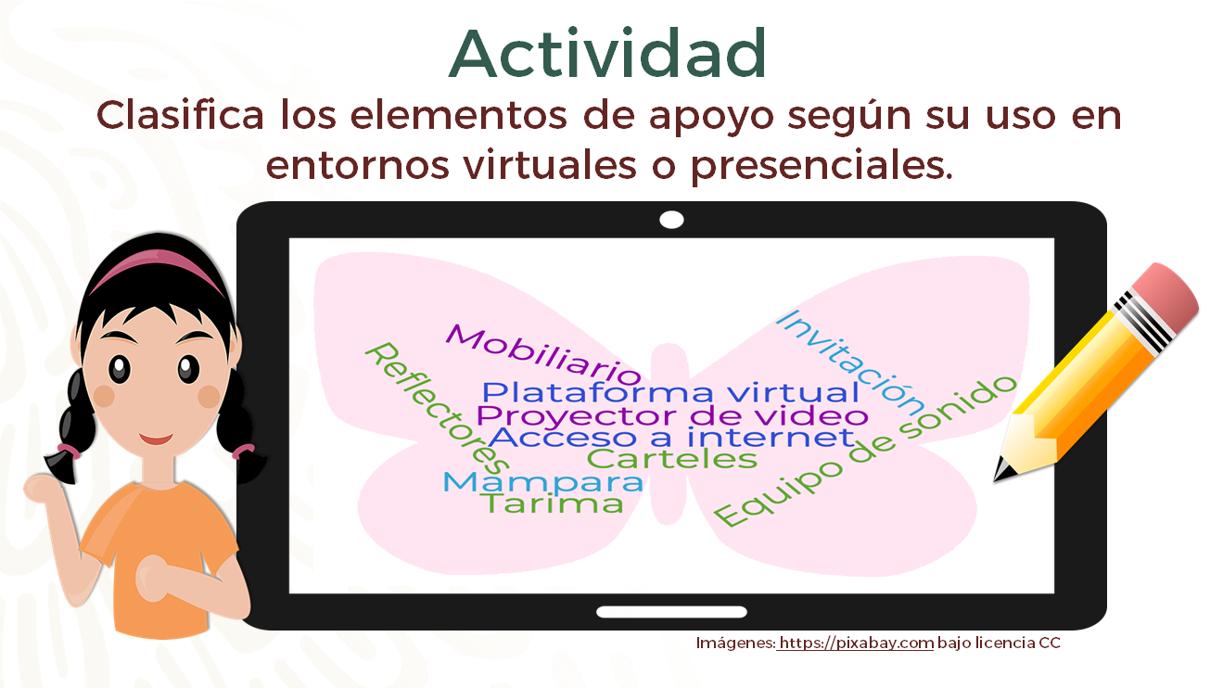

Ahora procura compararlos, diferenciarlos y organizarlos en un mapa cognitivo. Clasifícalos según su empleo: si se usan en sedes virtuales, en eventos presenciales y también aquellos que puedan ser empleados en ambos casos.

Observa la siguiente diapositiva para ver cómo quedarían correctamente clasificados.

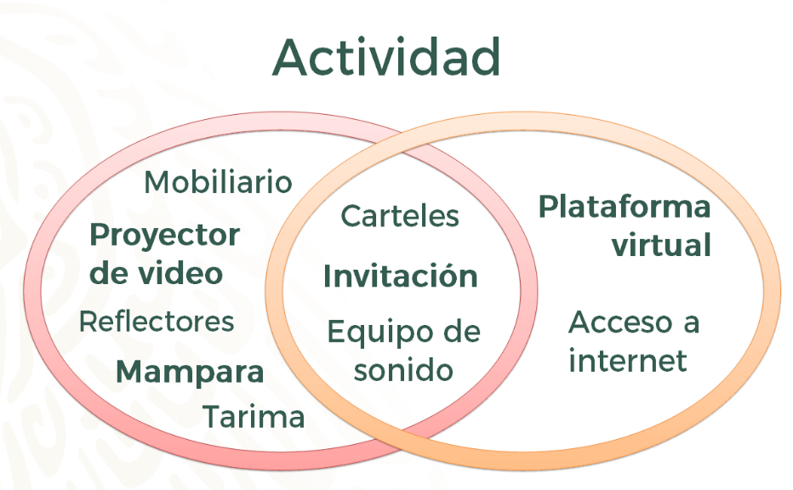

Como puedes observar, el círculo verde clasifica los elementos de apoyo para una sede presencial; el círculo amarillo, para un entorno virtual, y al centro, los que se pueden usar en ambas.

¿Coincidiste con las respuestas?

Ahora la sobrina de Norma, sus compañeras y compañeros, al igual que tú, podrán organizar con éxito su evento. No olvides que estas herramientas podrán ayudarte a tener una presentación óptima, y que también debes pensar en tus posibilidades, y que todo el texto, la lectura, la presentación y estos aspectos harán que tu participación en este tipo de eventos sea exitosa.

Recuerda que, para apoyarte y reforzar el conocimiento de lo trabajado, cuentas con el apoyo de tus libros de Lengua Materna 2; busca el aprendizaje esperado, realiza los ejercicios, responde y vincula las preguntas y lo aprendido.

El reto de hoy:

Ya que conoces algunos elementos de apoyo que puedes usar en la presentación de tus textos, tu reto será aplicar lo visto en esta sesión y planificar un evento de lectura con tus compañeros, considerando las características de tu entorno para llevarla a cabo. Puedes usar textos escritos por ti y que te gusten mucho.

¡Buen trabajo!

Gracias por tu esfuerzo.

* Este material es elaborado por la Secretaría de Educación Pública y actualizado por la Subsecretaría de Educación Básica, a través de la Estrategia Aprende en Casa.

Para saber más:
Lecturas
https://libros.conaliteg.gob.mx/secundaria.html

